Билет 17. Схема смещения фиксированным током базы, расчет цепи смещения.

Режим работы БТ определяется исходным положением р.т(рабочей точки), когда Uвх=0. Требуемое положение рабочей точки покоя(р.т.п.) задается с помощью цепи смещения. Это дополнительная цепь, которую не надо путать с цепями подвода входного сигнала.

**Цепь смещения фиксированным током базы** связывает транзистора VT с источником питания En через дополнительный резистор Rб . При этом обеспечивается протекание дополнительного тока базы покоя Iбп .

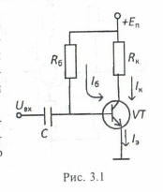

Пусть необходимо обеспечить положение р.т.п., соответствующее заданному значению тока коллектора покоя Iк=Iкп. Это означает, что с учетом модели БТ

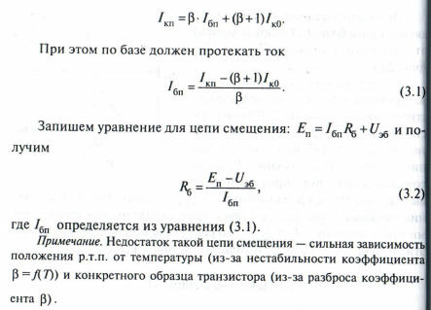

(формулы из интернета)

